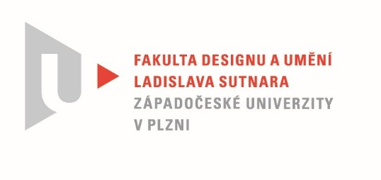

Protokol o hodnocení
kvalifikační práce

Název bakalářské práce/diplomové práce: *
Akcidenční písmo

Práci předložil student: TRUHLÁŘOVÁ Barbora

Studijní obor a specializace: Ilustrace a grafika, specializace Vizuální komunikace

Posudek oponenta práce *
Práci hodnotil:
prof. akad. mal. Rostislav Vaněk

Pokud si za svoji závěrečnou bakalářskou práci zvolí studentka vytvoření abecedy, písmového fontu, je nutno si vážit této odvahy.
Písmařská tvorba abeced je vskutku mistrovské dílo. Písmař musí mít nejen značnou esteticky tvarovou zkušenost, musí umět pracovat s detaily, které vzájemně komponuje
v jednotícím celku, musí umět vyhodnotit z více než pětisetleté historie typografických písem to, co je podle něj vhodné pro naši dobu, kde je možné navázat a tvořivě rozvinout historický odkaz. Pokud vzniká abeceda antikvového typu, bez vazby na historii se nelze obejít.
Rovněž tvorba písma znamená i disciplinovanost při vzniku jednotlivých liter a to nejen
v přesné definici oblých tvarů, ale i v přesnosti síly rovných linií.
Jako kritický příklad uvádím číslice, kdy síla jednotlivých tahů je rozkolísaná. Od slabé svislice 4, přes silnější šikmou 7 až k tučnému tahu našikmené 5. Pak tvarová nepřesnost dynamická 3, přes přebujelé břicho 5, statickou 6, zbytečně širokou 7, přiškrcenou 8 až k nule, která zvláště v sazbě splývá s minuskou o. Takže na číslicích zaujmou především „labutí zobáky“, které číslice spojují s literami.
Co jsem napsal není kritika, ale jen zamyšlení nad obtížností tvorby abecedy. Postavit písmo na – s prominutím – zobanech mi nepřijde málo, přesto litery „s“ a „a“ nejsou podle mě ideálně postavené, zvláště pak „s“ má dolní oblouk příliš „vyvalený“ a ne právě krásný.
Rozhodně je však nutné autorce přiznat profesní rozhled, kdy řeší ligatury a variantní znaky, nesoucí tvarové odlišnosti, podtrhující celkový koncept. Písmo, ve kterém bychom našli řadu tvarových nepřesností působí v textové řádce vyrovnaným dojmem a snad jen zbytečná mezera za „r“ a „t“ vytváří světlé díry. Šikmý náběh patek mi nepřipadá tak důležitý jako autorce, zvláště pokud stejné „nakousnutí“ nelze udělat u patek E, L nebo na konci „zobanů“, které autorku tolik těší.

Nikdy v historii nebylo tak snadné technicky vytvořit funkční písmo. Technika nám přináší úžasné možnosti. Avšak „zlidovění“ písmařské tvorby otevírá prostor pro neškolenou konkurenci. Sami grafici posuzují písmo podle viditelných, mnohdy zbytečných detailů
a velmi často jim uniká jeho tvarové proporce a jejich čistota. Určitě bych autorce doporučil, aby zkusila svoji abecedu vytvořit v nasílené, tučné verzi až tak, kam to jde aniž by se ztratily její kresebné principy. Při dnešní technické podpoře je určitě zajímavé zkusit kreslit současně co nejslabší a co nejsilnější verzi a využít interpolace, kdy bohatost celé rodiny jednotlivých řezů teprve prokáže opodstatněnost autorčina záměru. Na místě je i kresba kursivy, zajímá mne, jak zde může plynulost tvarů využít kontrastu ostrých zásahů mnou neobratně nazvaných „zobanů“.
Eleganci labutím zobany nevadí. Zní to jako slogan, ale budiž to chvála autorčině počinu vzít si tak velký úkol na tak krátkou dobu, která byla práci vymezena.

Hodnotím velmi kladně odvahu i výsledek.

Jedná se o původní a nezaměnitelné autorské dílo.

Doporučuji práci ohodnotit známkou: výborně

Datum: 19. 7. 2020 Podpis:

